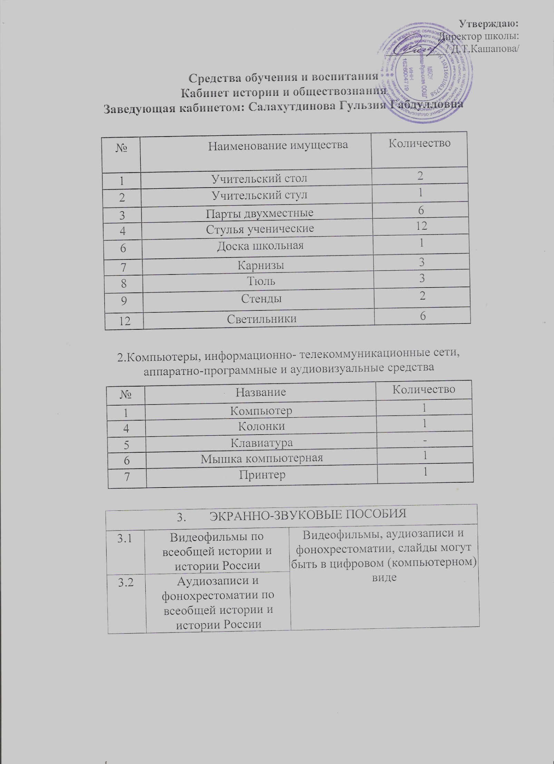

4.ИНФОРМАЦИОННО-КОММУНИКАТИВНЫЕ СРЕДСТВА
4.1 | Мультимедийные обучающие программы и электронные учебники по основным разделам истории России и курсам всеобщей истории, обществознания | Д/п | Д/п | Д/П | Мультимедийные обучающие программы и электронные учебники могут быть ориентированы на систему дистанционного обучения либо носить проблемно- тематический характер и обеспечивать дополнительные условия для изучения отдельных предметных тем и разделов стандарта. В обоих случаях эти пособия должны предоставлять техническую возможность построения системы текущего и итогового контроля уровня подготовки учащихся (в том числе в форме тестового контроля)
4.2 | Электронные библиотеки по курсу истории и обществознания | Д | 3.2 | д | Электронные библио¬теки включают ком¬плекс информационно- справочных материалов, объединённых единой системой навигации и ори¬ентированных на различ¬ные формы познавательной деятельности, в том числе исследовательскую про¬ектную работу. В состав электронных библиотек мо¬гут входить тематические базы данных, фрагменты исторических источников и текстов из научных и научно-популярных из¬даний, фотографии, ани¬мации, таблицы, схемы, диаграммы и графики, ил-люстративные материалы, аудио- и видеоматериалы. Электронные библиотеки могут размещаться на CD либо создаваться в сетевом варианте (в том числе на базе образовательного учреждения)

4.3 | Электронная база данных для создания тематических и итоговых разноуровневых тренировочных и проверочных материалов для организации фронтальной и индивидуальной работы |  |  |  | Программный продукт, размещённый на CD RW и включающий обновляемый комплекс заданий по истории, а также системы комплектования тематических и итоговых работ с учётом вариативности УМК, уровня усвоения знаний и особенностей индивидуальной образовательной траектории учащихся. Перспективный аналог печатных материалов № 1.30 и 1.31
4.4 | Игровые компьютерные программы (по тематике курса историии обществознания) | д |  |  | Рекомендуются для внеклассной работы

